Экспорт потока из одного репозитория Информатики в другой через

**repository manager** в xml

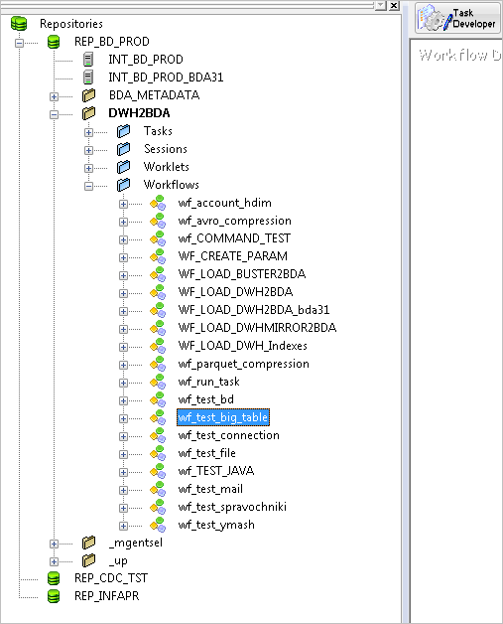

Выбираем поток – ПКМ – **Export Objects…**

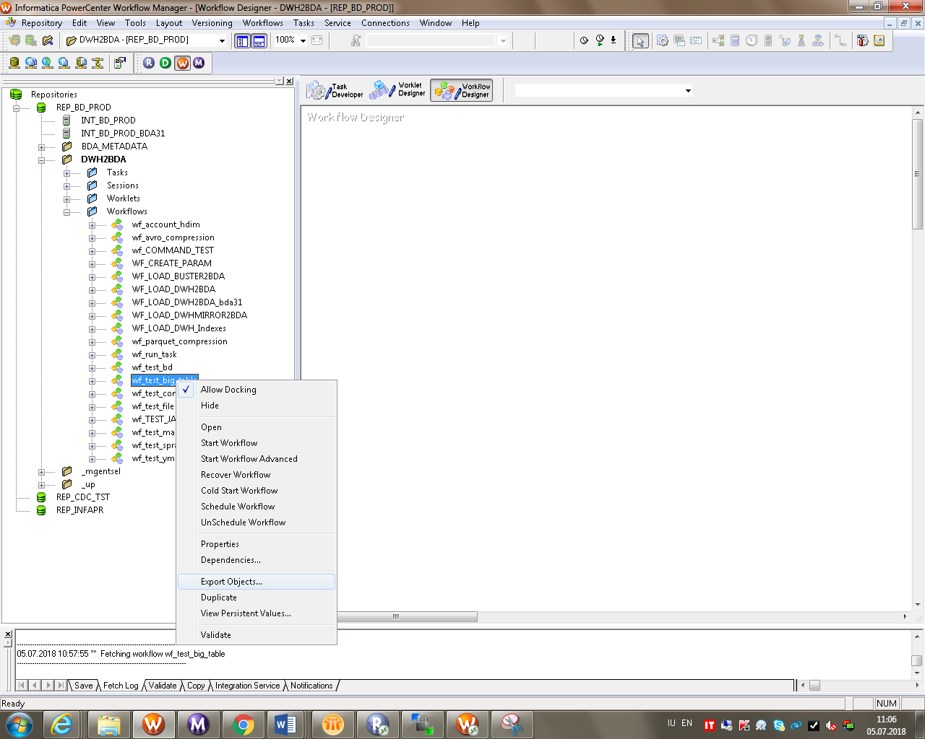

Сохраняем файл .XML у себя на компьютере:

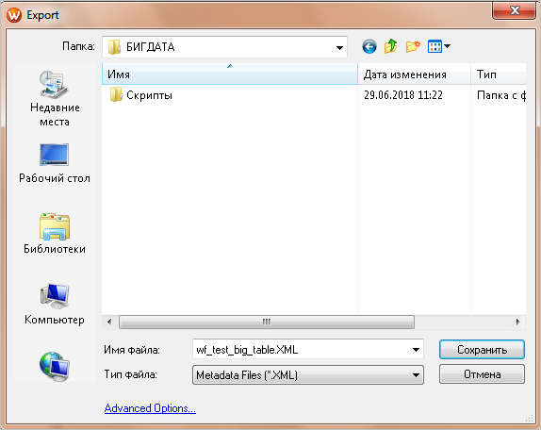

Идем в **Repository** Manager новой Информатики и выбираем в верхнем меню:

**Repository – Import Objects…**

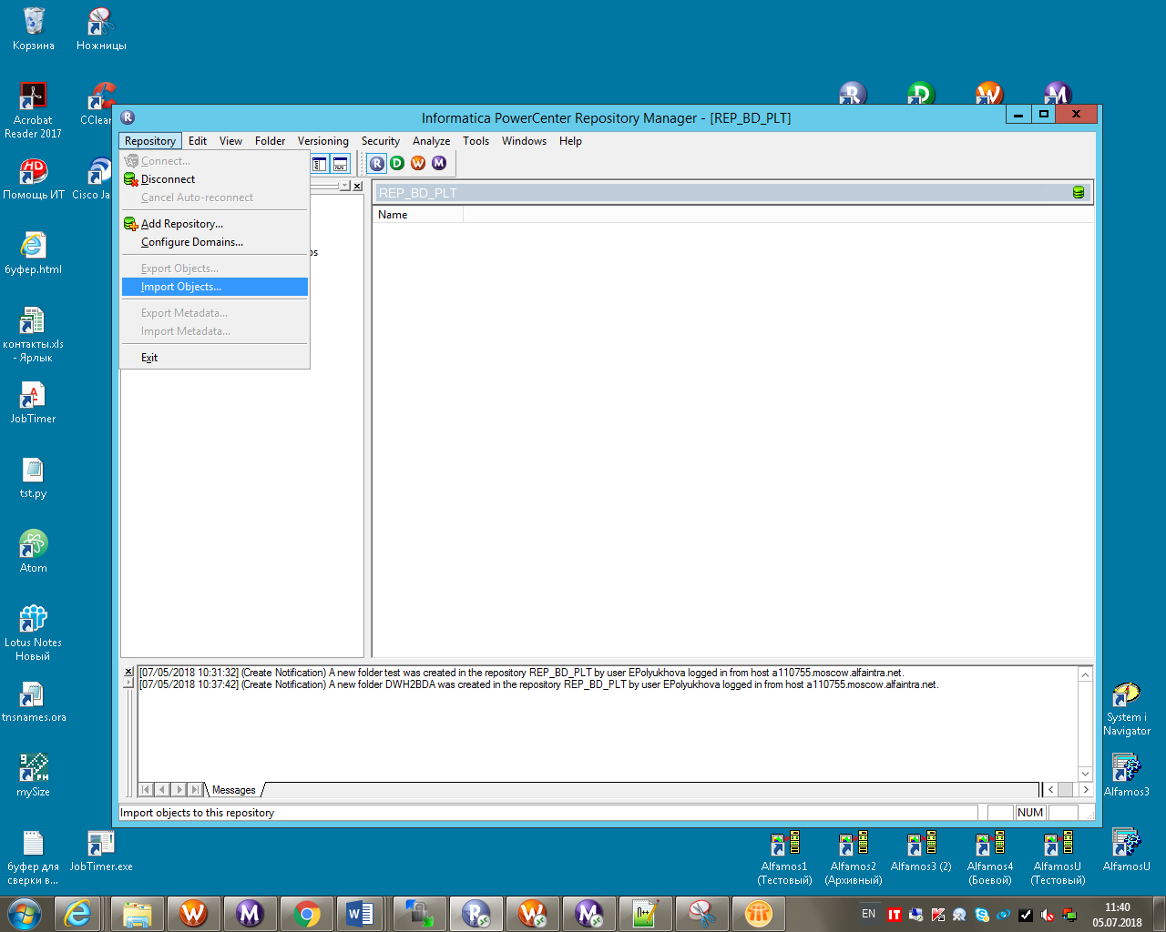

Выбираем файл:

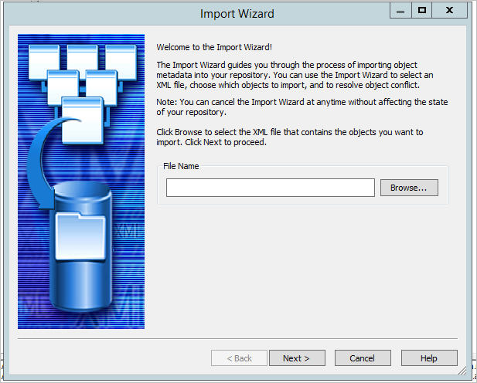

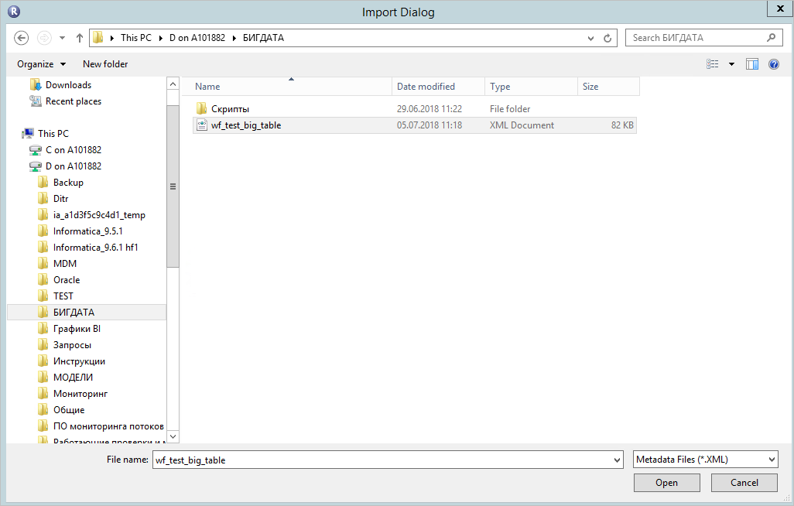

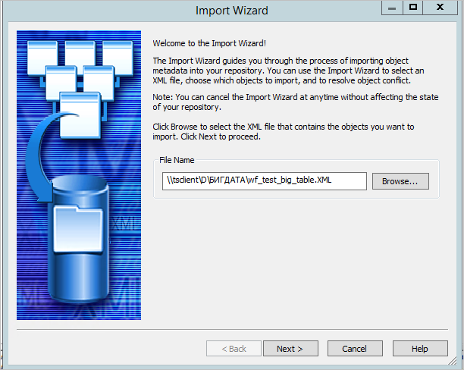

Выбираем, что импортировать:

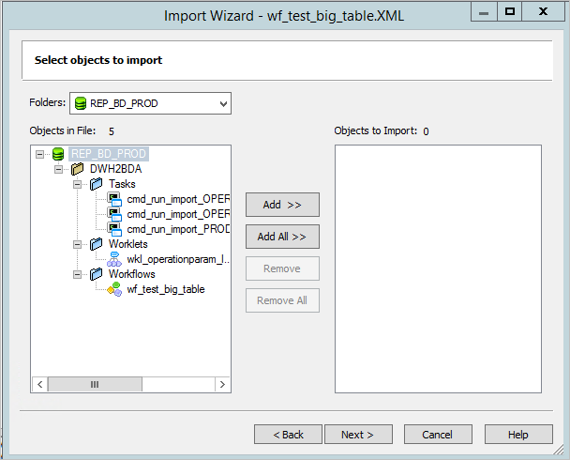

Нажал **Add All >>**

